**Pemanfaatan Canva Sebagai Aplikasi Dalam Penyusunan Media Ajar Untuk Tutor Kejar Paket C di PKBM Anggrek Bulan, Banyuwangi**

**Desika Putri mardiani1, Yatim Riyanto2, I Ketut Atmadja JA3, Sjafiatul Mardliyah4, Heru Siswanto5, Rivo Nugroho6**

S1 Pendidikan Luar Sekolah, Fakultas Ilmu Pendidikan, Universitas Negeri Surabaya1,2,3,4,5,6 [desikamardiani@unesa.ac.id](mailto:desikamardiani@unesa.ac.id)

|  |  |
| --- | --- |
| **Abstract**  The purpose of this service is to provide a learning experience for tutors of Study Group of Packages C at PKBM Anggrek Bulan in preparing teaching materials because so far the tutors have not maximally used this application in the learning process. The activity was carried out in the form of a training workshop with 25 very enthusiastic participants. The results of this activity are that there is high enthusiasm from the trainees in participating in the workshop which can be seen from their enthusiasm in practicing using the Canva application to compile and design teaching materials attractively, quickly, and creatively. There was an increase in knowledge, attitudes, and skills after attending this workshop. It can be concluded that this workshop yielded positive results on the skills of the tutors of package C in developing their teaching materials. | **Article History**  Received: …..J  Reviewed: ……  Published:……..  **Key Words**  content, formatting, article. |
| **Abstrak**  Tujuan pengabdian ini adalah untuk memberikan pengalaman belajar para tutor Kejar Paket C di PKBM Anggrek Bulan dalam menyusun bahan ajar, karena selama ini para tutor belum secara maksimal mempergunakan aplikasi ini dalam proses pembelajaran. Kegiatan dilakukan dalam bentuk workshop pelatihan dengan 25 peserta dengan sangat antusias. Hasil dari kegiatan ini adalah terdapat antusiasme yang tinggi dari para peserta pelatihan dalam mengikuti workshop yang terlihat dari semangat mereka dalam praktik mempergunakan aplikasi canva untuk menyusun dan mendesain bahan ajar dengan menarik, cepat, dan kreatif. Terdapat peningkatan pengetahuan, sikap, dan keterampilan usai mengikuti wrokshop ini. Dapat disimpulkan bahwa workshop ini membuahkan hasil positif terhadap keterampilan para tutor kejar paket C dalam menyusun bahan ajar mereka. | **Sejarah Artikel**  Diterima: …..  Direview: …..  Disetujui: ……. 7  **Kata Kunci**  isi, format, artikel. |

**How to Cite:** Desika Putri Mardiani., Yatim Riyanto., I Ketut Atmadja JA; Sjafiatul Mardliyah. Heru Siswanto. Rivo Nugroho. (2024). Pemanfaatan Canva Sebagai Aplikasi Dalam Penyusunan Media Ajar Untuk Tutor Kejar Paket C di PKBM Anggrek Bulan, Banyuwangi. *Jurnal Dedikasi Mandalika, vol*(no). doi:https://doi.org/10.33394/jdm.vxxyyi

|  |  |
| --- | --- |
| C:\Users\IKIP\Pictures\1200px-DOI_logo.svg.png https://doi.org/10.33394/jp.vxxyyi | This is an open-access article under the [CC-BY-SA License.](http://creativecommons.org/licenses/by/4.0/) |



**Pendahuluan (12pt)**

Kebutuhan akan pendidikan dasar dan menengah tidak lagi hanya dapat diperoleh dari pendidikan formal saja, pendidikan non formal hadir sebagai pengganti terkendalanya  
pemenuhan akan kebutuhan pendidikan dasar dan menengah tersebut. Pendidikan dasar dan menengah yang dimaksud adalah tingkat SD/SMP/SMA atau sederajat. Adapun kendala akan pemenuhan kebutuhan pendidikan tersebut sangat beragam, diantaranya adalah karena faktor ekonomi keluarga, faktor keluarga dan *broken home* yang berimbas pada drop out di sekolah, faktor kesempatan karena kesibukan pekerjaan sehingga belum menyelesaikan pendidikan, faktor usia karena telah terlambat mengenyam pendidikan formal, dan berbagai alasan lainnya.

Keuntungan yang didapatkan melalui partisipasi masyarakat dalam program kesetaraan adalah fleksibilitas waktu, karena kegiatan belajar tidak dilaksanakan prosedural  
seperti pada sekolah formal, namun lebih feksibel menyesuaikan dengan kesepakatan antara peserta didik dan tutor/ fasilitator; kepemilikian ijazah yang diakui oleh pemerintah; serta keberagaman program kegiatan yang mengacu pada *life skill* yang dapat dieksplorasi peserta didik, dengan begitu selain aspek kognitif, afektif dan psikomotorik, juga terdapat pengembangan keterampilan yang dibutuhkan.

PKBM Anggrek Bulan Banyuwangi memiliki program kegiatan : **a)** kesetaraan  
pendidikan atau sering disebut dengan kejar paket A yang setara dengan pendidikan dasar  
(SD); **b)** kejar paket B yang setara dengan pendidikan menengah pertama (SMP); **c)** kejar paket C yang setara dengan sekolah menengah atas (SMA); **d**) Kegiatan Belajar Usaha (KBU); **e***) Life Skill*. Program *life skill* yang dilaksanakan untuk peserta didik antara lain: (1) pertanian budidaya buah naga golden, (2) membatik, (3) tata busana, (4) tata boga, (5) arsitektur, (6) Bahasa asing, dan (7) youtuber. Keberagaman program pembelajaran ini memperkaya pilihan pelatihan keterampilan yang populer saat ini.

Fokus kegiatan pengabdian ini adalah pada program kegiatan Kejar paket C yang bertujuan mengembangkan keterampilan tutor dalam menyusun bahan ajar menggunakan aplikasi Canva. Pelaksanaan program kesetaraan pendidikan ini tidak akan berjalan dengan baik jika tidak didukung oleh peran tutor yang mampu menguasai materi yang diberikan.

Media pengajaran sangat berpengaruh terhadap penerimaan materi yang disampaikan oleh tutor. Menurut Sukiman dalam (Moto, 2019) menyatakan bahwa media sebagai penghubung dan meneruskan pesan dan isi informasi dari sumber kepada penerima pesan. Media ajar harus disesuaikan dengan sasaran agar pesan yang disampaikan tepat guna. Peserta didik atau warga belajar kejar paket C rata-rata berusia antara 15 tahun hingga 45 tahun. Pada usia-usia tersebut cenderung adaptif terhadap perkembangan teknologi yang memudahkan pekerjaan. Untuk itu, media ajar yang digunakan hendaknya kekinian dan lebih atraktif sehingga mudah dipahami. Tutor sebagai nahkoda dalam proses pembelajaran, mengarahkan dan memfasilitasi keturutsertaan para warga belajar, memerlukan kecakapan dalam mengolah media ajar. Keterampilan tutor dalam menyusun media ajar menjadi kekuatan yang mendukung progres kemajuanwarga belajar.

Adapun kendala yang dihadapi dalam menyusun perangkat atau media pembelajaran berbasis online adalah kurangnya minat belajar para peserta didik sehingga berpengaruh terhadap antusias tutor kejar paket C untuk mempersiapkan pembelajaran berbasis teknologi. Di samping itu, para tutor memiliki aktifitas pada bidang pekerjaan yang lain sehingga fokus dalam mempersiapkan pembelajaran terbagi. Latar belakang pendidikan mereka juga beragam, bukan hanya pendidikan, melainkan juga teknik, pertanian, dan lain sebagainya. Selanjutnya adalah disebabkan pemberian keterampilan atau vokasi yang menjadi tujuan utama pembelajaran di kejar paket C menjadikan fokus pembelajaran dengan penyajian materi berbasis visual menjadi kurang diutamakan.

Dampak yang ditimbulkan akibat kurangnya pemanfaatan terhadap media digital untuk menyusun perangkat atau media pembelajaran bagi para tutor adalah terjadi kurangnya pembaharuan dalam pembelajaran (Akhmad et al., 2023). Maka dari itu, diperlukan peningkatan pemahaman serta keterampilan yang baik dalam mempergunakan aplikasi Canva sebagai media yang mudah, murah, dan cepat untuk diakses.

Di PKBM Anggrek Bulan terdapat 25 orang yang berperan sebagai tutor. Pada era yang serba otomatisasi, diperlukan pengembangan media ajar yang menyesuaikan. Perkembangan aplikasi yang pesat, berpengaruh terhadap penyediaan media aja yang baik dan sesuai dengan sasaran pembelajaran. Aplikasi Canva, merupakan salah satu aplikasi yang mudah digunakan dan mempercepat pekerjaan tutor untuk menyediakan media ajar. Selain itu, aplikasi Canva dapat digunakan secara gratis dengan koneksi internet yang baik. Keterampilan dalam menggunakan aplikasi Canva perlu dikembangkan untuk menunjang proses kegiatan belajar mengajar. Selain untuk menyusun media ajar untuk memaparkan materi, tutor juga dapat mengembangkan diri melalui pemanfaatan aplikasi Canva, yaitu dengan menyusun brosur, *flyer*, power point, cover buku, undangan, dan berbagai macam desain sesuai dengan kebutuhan, untuk itu, pelaksanaan pelatihan penggunaan Canva ini menjadi sangat penting untuk dilaksanakan.

**Metode Pengabdian**

Dalam rangka mewujudkan peningkatan *skill* tutor dalam menyusun media ajar  
yang dapat memantik motivasi para peserta didik untuk belajar, diperlukan upaya  
untuk memenuhi kebutuhan tersebut sehingga terdapat kebermanfaatan yang dapat  
dirasakan oleh setiap yang terlibat dalam proses pembelajaran. Metode yang digunakan adalah Pendidikan Masyarakat, yaitu dalam bentuk pelatihan atau workshop penggunaan aplikasi Canva sebagai media untuk Menyusun bahan ajar dan perangkat pembelajaran. Adapun pelaksanaan pelatihan yang akan dilaksanakan adalah sebagaimana tertera pada tahap-tahap sebagai berikut:

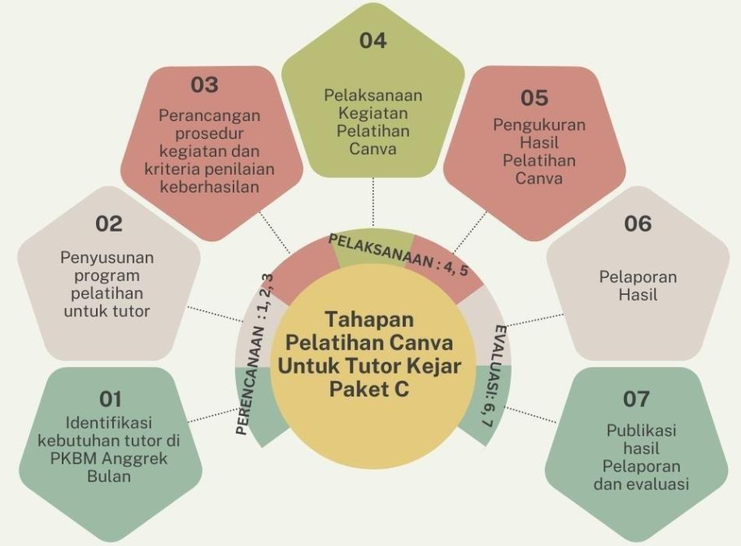

**Gambar 1**. Alur Pelaksanaan Pelatihan

Berdasarkan pada gambar di atas, maka pelatihan akan dilakukan melalui tahap  
perencanaan yang terdiri atas proses identifikasi kebutuhan tutor di PKBM Anggrek  
Bulan, penyusunan program pelatihan untuk tutor, Perancangan prosedur kegiatan dan  
kriteria penilaian keberhasilan. Dilanjutkan dengan tahapan pelaksanaan kegiatan yang  
terdiri atas kegiatan : pelaksanaan kegiatan pelatihan dan pengukuran hasil pelatihan  
Canva. Pada tahap akhir yaitu evaluasi terdiri atas pelaporan hasil dan publikasi hasil  
pelaporan serta evaluasi untuk dijadikan dasar pembelajaran untuk kegiatan PKM  
berikutnya.

Metode pelaksanaan yang dilaksanakan dalam PKM ini diharapkan dapat sesuai dengan harapan, yaitu berguna bagi Masyarakat dan membawa perubahan ke arah lebih baik. Untuk itu, langkah-langkah strategis yang dilakukan adalah :

**1. Sosialisasi**

Menyampaikan rencana pelatihan dan mendiskusikan dengan ketua PKBM Anggrek Bulan, Banyuwangi yang Bernama Ibu Martin, selanjutnya dan meminta kesediaan sasaran PKM untuk berpartisipasi dalam program kegiatan yang akan dilaksanakan.

**2. Identifikasi kebutuhan pelatihan**

Kegiatan ini dilakukan dengan melakukan wawancara dan juga survey kepada pengelola  
mengenai kendala, tantangan dan juga kebutuhan belajar para tutor.

**3. Pelatihan**

Kegiatan pelatihan dilakukan untuk meningkatkan pengetahuan dan keterampilan mengenai penyusunan bahan ajar menggunakan aplikasi Canva. Pemateri juga memberikan tips dan trik menyusun bahan ajar yang variatif, serta mengintegrasikan Canva dengan aplikasi pembelajaranlainnya.   
**4. Pendampingan**

Kegiatan pendampingan dilakukan secara berkelanjutan untuk memonitor ketercapaian hasil PKM yang telah dilaksanakan. Pendampingan dilakukan dengan memberikan pengarahan dan bimbingan terhadap hasil penerapan dari pelatihan yang sudah dilakukan

**5. Monitoring dan evaluasi**

Monev yang dilakukan bersamaan dengan kegiatan pendampingan yang dimana waktu  
pelaksanaannya disesuaikan dengan kebutuhan baik secara langsung maupun tidak langsung (melaui zoom online/telepon/WA) untuk melihat perkembangan dan ketercapaian dari kegiatan secara keseluruhan.

Pelaksanaan workshop pelatihan ini dapat efektif dengan membangun suasana dan iklim belajar yang interaktif dan juga didukung fasilitas pengajaran, dan dilakukan asesmen yang mendukung kemajuan pembelajaran (Hidayati et al., 2023).

**Hasil Pengabdian dan Pembahasan (12pt)**

Sebelum melaksanakan PKM, tim telah menganalisis situasi dan kondisi pada instansi terkait. Didapatkan hasil bahwa para tutor kejar paket C di PKBM Anggrek Bulan belum maksimal dalam menggunakan Canva sebagai media untuk menyusun perangkat maupun media pembelajaran.

Adapun kendala yang dihadapi dalam menyusun perangkat atau media pembelajaran berbasis online adalah kurangnya minat belajar para peserta didik sehingga berpengaruh terhadap antusias tutor kejar paket C untuk mempersiapkan pembelajaran berbasis teknologi. Di samping itu, para tutor memiliki aktifitas pada bidang pekerjaan yang lain sehingga fokus dalam mempersiapkan pembelajaran terbagi. Latar belakang pendidikan mereka juga beragam, bukan hanya pendidikan, melainkan juga teknik, pertanian, dan lain sebagainya. Selanjutnya adalah disebabkan pemberian keterampilan atau vokasi yang menjadi tujuan utama pembelajaran di kejar paket C menjadikan fokus pembelajaran dengan penyajian materi berbasis visual menjadi kurang diutamakan.

Dengan dilaksanakan PKM penggunaan Canva ini, para peserta pelatihan diberikan alternatif solusi terhadap kendala yang dihadapi, yaitu penyusunan perangkat dan media ajar menggunakan Canva dapat disesuaikan dengan kebutuhan belajar para peserta didik. Dengan penyusunan materi pembelajaran yang menarik secara visual, dapat meningkatkan minat belajar peserta didik. Selanjutnya, para tutor dapat dengan mudah mengakses Canva dengan koneksi internet yang baik dari mana saja dan kapan saja, sehingga tidak menjadi permasalahan untuk menyusunnya di sela aktifitas lain para tutor. Fokus vokasi yang dibekalkan kepada para peserta kejar paket C dapat diilustrasikan terlebih dahulu secara visual menggunakan Canva, sebelum dipraktikkan secara langsung.

Kegiatan PKM dilaksanakan pada Hari Minggu, 23 Juni 2024 di ruang kelas kejar paket C PKBM Anggrek Bulan Banyuwangi. Pelaksanaan kegiatan dimulai dengan registrasi peserta, pembukaan, pemaparan materi dan dilanjutkan tanya jawab dan praktikum membuat perangkat dan media pembelajaran menggunakan aplikasi Canva pada *device* masing-masing.

Kegiatan dihadiri oleh 25 peserta yang terdiri atas tutor kejar paket di PKBM Anggrek  
Bulan, Banyuwangi kampus 2. Selama kegiatan berlangsung, para peserta antusias mengikuti jalannya pelatihan canva untuk menyusun bahan ajar dan perangkat pembelajaran. Masing-masing peserta secara mandiri melakukan eksplorasi aplikasi Canva dan mengintegrasikannya dengan aplikasi pembelajaran online lainnya.

Selama pelatihan berlangsung, tidak ada kendala yang berarti, semua peserta mengikuti pelatihan dengan baik dan mampu menyusun perangkat pembelajaran dengan baik.

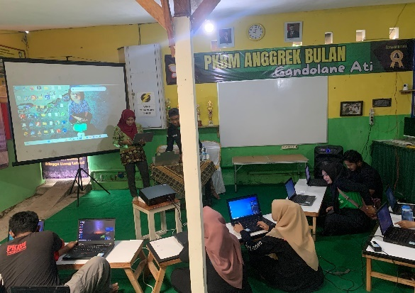

**Gambar 2.** Kegiatan pelatihan

Hasil kegiatan pengabdian kepada masyarakat di PKBM Anggrek Bulan,  
Banyuwangi dinilai oleh pemateri sangat signifikan dalam meningkatkan kompetensi  
peserta pelatihan (tutor kejar paket C). Hal ini tertera dari hasil penilaian yang dilakukan  
oleh pemateri sebelum dan sesudah mengikuti pelatihan. Sebelum pelaksanaan pelatihan,  
peserta pelatihan telah diminta untuk membuat materi ajar Canva semampu yang mereka dapat kerjakan. Lalu dilanjutkan dengan pemaparan materi dan praktik membuat media ajar sesuai dengan yang diajarkan oleh pemateri.

Para peserta diminta mengumpulkan perangkat atau media pembelajaran yang mereka gunakan sebelum mengikuti pelatihan Canva. Setelah mengikuti pelatiihan, hasil kerja mereka diberikan nilai. Indikator penilaian ini adalah dilihat dari segi keberagaman informasi yang  
ditampilkan, dan perpaduan aplikasi yang digunakan. Berikut adalah grafik nilai yang  
didapatkan dari hasil pelatihan :

**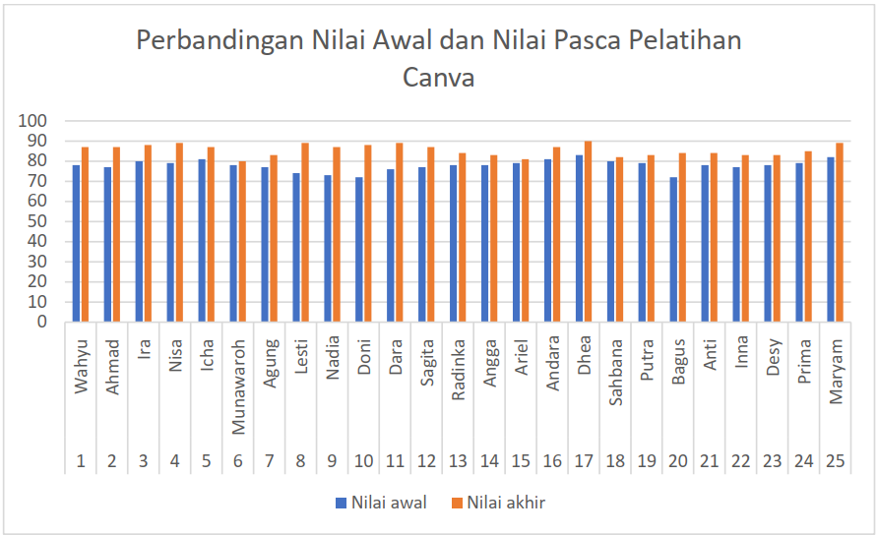**

**Gambar 3.** Grafik Perbandingan Nilai Pra dan Pasca Pelatihan Canva

Dari grafik di atas dapat disimpulkan bahwa terdapat peningkatan yang signifikan  
sebagai hasil dari pelatihan Canva kepada para tutor kejar paket C di PKBM Anggrek  
Bulan, Banyuwangi. Terdapat peningkatan kemampuan tutor dalam menyusun perangkat dan media pembelajaran menggunakan Canva. Di bawah ini adalah beberapa contoh hasil media pembelajaran dari para tutor kejar paket C:

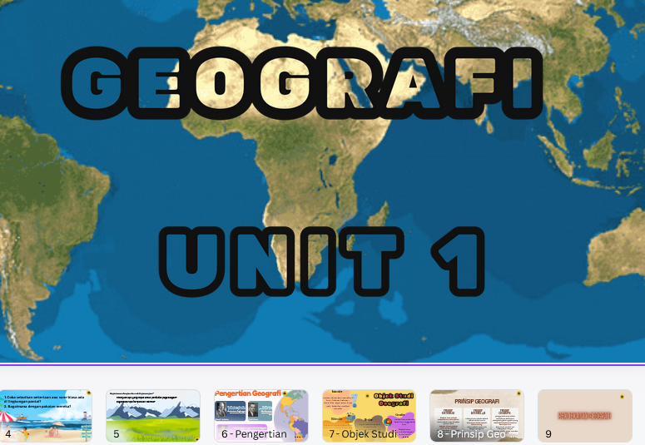

**Gambar 4**. Media pembelajaran hasil karya peserta pelatihan

Para tutor kejar paket C dinilai telah mampu menyusun media pembelajaran dengan Canva, terlihat dari penyusunan media ajar tersebut yang menyesuaikan dengan subbab materi yang diajarkan, salah satunya adalah mata pelajaran Geografi.

**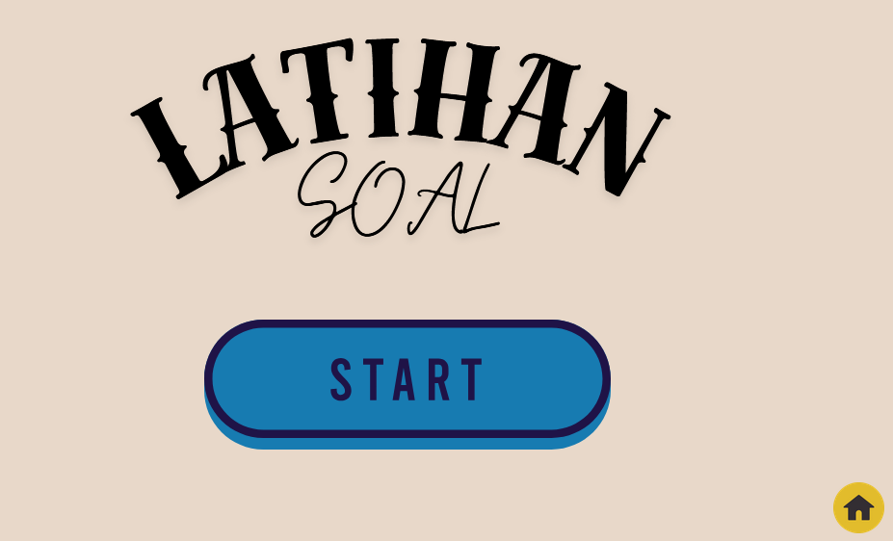**

**Gambar 5.** Media pembelajaran berupa latihan soal yang *dilink*-kan dengan quizziz

Dalam pelatihan tersebut juga diajarkan bagaimana menge*link*-kan materi dengan website pembelajaran seperti quizziz, kahoot, atau yang lain sehingga akan membuat pembelajaran di kelas semakin interaktif.

**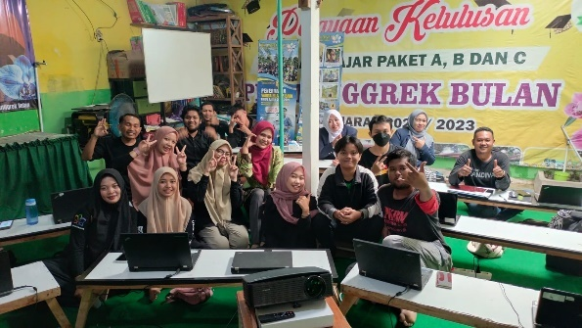**

**Gambar 6.** Para peserta pelatihan pemanfaatan Canva

Sebagai bahan evaluasi dalam pelaksanaan kegiatan *workshop* ini, para peserta latih diminta untuk memberikan penilaian terhadap setiap aspek yang ada dalam kegiatan. Dan berikut adalah gambaran dari tiap unsur tersebut.

**Tabel 1**. Tabel Survei Kepuasan Terhadap Pelatihan Penggunaan Canva di PKBM Anggrek Bulan

|  |  |  |  |  |  |
| --- | --- | --- | --- | --- | --- |
| **No.** | **Aspek yang dinilai** | **Skor (%)** | | | |
| **4** | **3** | **2** | **1** |
| 1 | Penyajian materi yang jelas dan mudah dipahami | 64 | 36 | 0 | 0 |
| 2 | Sarana dan prasarana saat pelatihan (kenyamanan, kelengkapan, dan kelayakan) | 72 | 28 | 0 | 0 |
| 3 | Kesesuaian materi dengan tema pelatihan | 80 | 20 | 0 | 0 |
| 4  5 | Kemampuan pemateri dalam menghandle kelas  Jawaban pemateri memuaskan dan solutif | 75  81 | 25  29 | 0  0 | 0  0 |

Dari hasil survei kepuasan di atas, dapat disimpulkan bahwa pelaksanaan kegiatan pengabdian kepada Masyarakat berupa workshop atau pelatihan pemanfaatan Canva dapat dipahami dengan baik oleh para peserta pelatihan. Sarana dan pra sarana mendukung yaitu dengan melengkapi kegiatan dengan perangkat berupa laptop, tablet, atau dapat menggunakan ponsel. Seluruh peserta menilai bahwa materi sesuai dengan tema dan tujuan pelatihan, dan pemateri mampu menghandle kelas serta mampu menjawab setiap pertanyaan peserta dengan baik dan solutif.

**Kesimpulan (12pt)**

Penyusunan media ajar dengan memanfaatkan aplikasi Canva, sangat memudahkan bagi para pengajar, dalam konteks ini adalah tutor kejar paket C di PKBM Anggrek Bulan, Banyuwangi. Terjadi peningkatan keterampilan para tutor kesetaraan kejar paket C dalam Menyusun perangkat dan media pembelajaran yang sesuai dengan materi ajar. Para peserta juga mampu menghubungkan media belajar yang mereka buat dengan website media belajar lain sehingga pembelajaran akan lebih interaktif. Keterampilan ini menjadi bekal yang bermanfaat bagi para peserta workshop pelatihan, karena mereka akan lebih antusias dalam mengeksplorasi aplikasi Canva sehingga dapat menyusun berbagai macam media selain pembelajaran yang secara visual sangat menarik.

**Saran**

Lebih jauh, kegiatan ini diharapkan dapat meningkatkan kerja sama yang baik antara prodi Pendidikan Luar Sekolah dengan PKBM Anggrek Bulan, Banyuwangi. Dengan begitu, akan dapat dilangsungkan program kegiatan pengabdian kepada masyarakat lanjutan yaitu digitalisasi branding image PKBM.

Setelah kegiatan workshop pelatihan pemanfaatan Canva berakhir, diharapkan terdapat kemampuan yang semakin terlatih para tutor untuk mempergunakan Canva sebagai media yang mudah dan cepat dalam memperkaya perangkat dan media pembelajaran. Selanjutnya, keterampilan ini dapat ditularkan kepada seluruh peserta didik kejar paket C sehingga terdapat life skill tambahan yang bermanfaat bagi mereka.

**Ucapan Terima Kasih**

Ucapan terima kasih ditujukan kepada Lembaga Penelitian dan Pengabdian Kepada masyarakat, serta Fakultas Ilmu Pendidikan yang telah memfasilitasi Pengabdian ini melalui skema kebijakan fakultas dengan anggaran non APBN. Penulis juga mengucapkan rasa syukur dan terima kasih kepada mitra dan setiap pihak yang telah membantu, serta berkontribusi dalam pelaksanaan pengabdian ini dari awal hingga akhir.

**Daftar Pustaka**

Moto, M. M. (2019). Pengaruh Penggunaan Media Pembelajaran dalam DuniaPendidikan. *Indonesian Journal of Primary Education*, *3*(1), 20–28.  
<https://doi.org/10.17509/ijpe.v3i1.16060>

Perry, N., & Sherlock, D. (2009). Quality Improvement in Adult Vocational Earning and Training: Transforming Skills for the Global Economy. In *Human ResourceManagement International Digest* (Vol. 17, Issue 4).  
<https://doi.org/10.1108/hrmid.2009.04417dae.001>

Susilo, H. (2024). *Pemberdayaan Masyarakat melalui Komunitas Belajar* (BafyaCendekia  
(ed.); 1st ed.). Bayfa Cendekia.

Akhmad, I., Suharjo, Tantri, A., Dewi, R., & Putra Lubis, A. (2023). Pendampingan Pembuatan Perangkat Pembelajaran Sekolah Berbasis Aplikasi Pada Kkg Olahraga Kecamatan Binjai Selatan. *Jurnal Pengabdian Kepada Masyarakat*, *29*(1), 1–5. http://digilib.unimed.ac.id/id/eprint/50832%0Ahttp://digilib.unimed.ac.id/50832/1/Fulltext.pdf

Hidayati, T., Mahanggoro, T. P., & Anindya, F. L. (2023). *Pengembangan Model Games Trivia dan Senam Menuju Desa Ramah Lansia*. *1*, 35–41.